IMPERIUM HALL NOVA GODINA 2025
Cena karte po osobi kreće se od 55€ do 85€, u zavisnosti od pozicije stola u sali (pogledajte na mapi ispod).

Svaka cena podrazumeva: svečano sedenje za banket stolom, kompletnu svečanu večeru, kao i neograničenu konzumaciju bezalkoholnih i alkoholnih pića navedenih u ponudi.

Plava zona - 55€
Crvena zona - 65€
Ljubičasta zona - 75€
Zlatna zona - 85€

MAPA PROSTORA
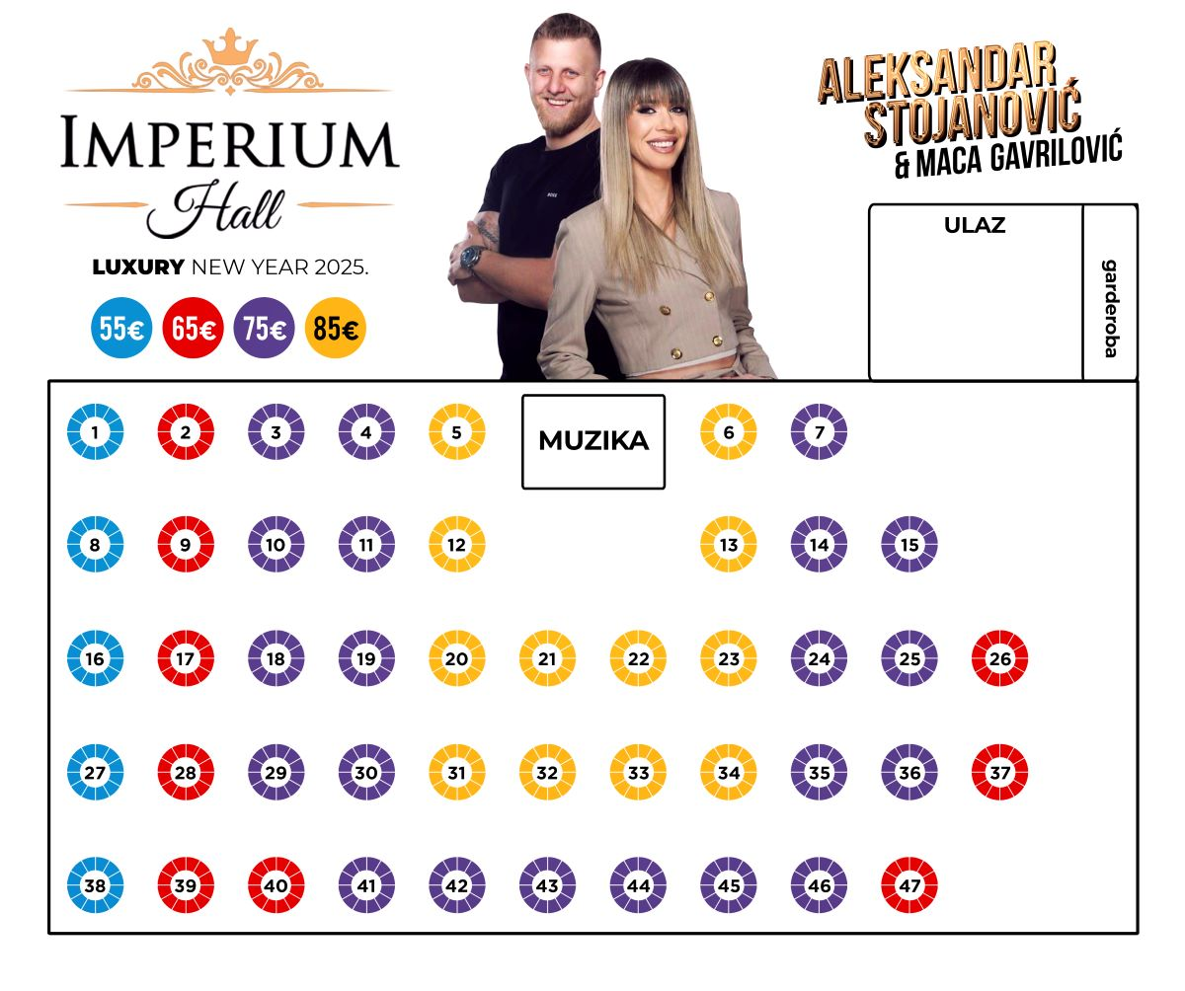

*Napomena: Orijentaciona mapa prostora. U skladu sa novogodišnjom postavkom sale, moguća su manja odstupanja u rasporedu stolova.

Piće

Neograničena konzumacija alkoholnih i bezalkoholnih pića tokom cele večeri:
Žestina:
- Gorki list
- Vermut
- Martini
- Kampari
- Votka
- Džin Gordons
Selekcija vrhunskih rakija:
- Šljiva
- Dunja
- Viljamovka
- Kajsija
Vina:
- Crvena
- Bela
- Roza (‘Enigma’)
Piva:
- Tuborg
- Zaječarsko

Bezalkoholna pića:
Gazirana:
- Coca-cola
- Fanta
- Sprite
- Bitter Lemon
- Tonic water
Negazirana:
- Borovnica
- Đus
- Jabuka
- Breskva
Vode:
- Aqua Viva
- Knjaz Miloš
Kafe:
- Espresso kafa
- Tradicionalna kafa

Flaše stranih premium pića mogu se kupiti na samom dočeku u restoranu. Takođe, imate opciju i da ih kupite po specijalnim promotivnim cenama prilikom kupovine karata.

Hrana

Predjelo:
- Budimska
- Kulen
- Pečenica
- Ajvar
- Sir
- Kajmak
- Gibanica
- Pita sa sirom
- Posna pita
- Proja
- Kačkavalj
Glavno jelo:
Pileći file u alfredo sosu od pršute i pečuraka
I Roštilj:
- Ćevapcici
- Kobasice
- Pileći file
- Pileći batak
- Uštipci
- Ražnjići
- Pekarski krompir
Sezonske salate:
- Zimska imperijum salata
- Turšija
Selekcija različitih peciva
Desert

